DRAGI UČENCI, KER NAS BO KMALU OBISKAL EDEN IZNED DOBRIH MOŽ – MIKLAVŽ,GA BOMO TUDI MI DANES NAREDILI.
ZA DELO POTREBUJEŠ:
- BEL PAPIR A4-KI GA PREREŽEŠ NA POLOVICO
- RDEČ PAPIR
- ALU FOLIJO
- VATA
- ŠKARJE
- LEPILO
- TEMPERA-RDEČA
- ČOPIČ
- ČRN FLOMASTER
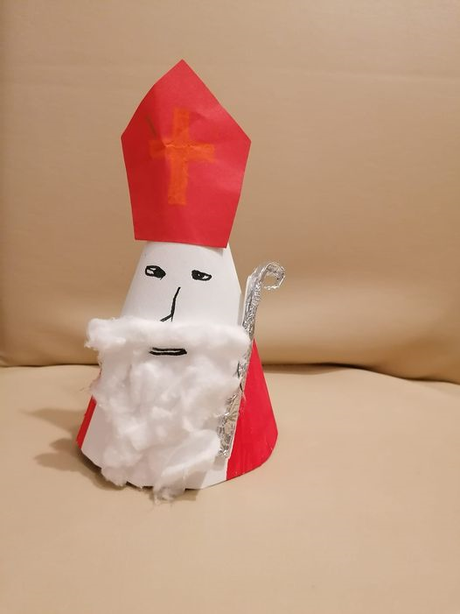

POSTOPEK:
POLOVICO BELEGA PAPIRJA ZAVIJEŠ V TULEC.
EN DEL POBARVAŠ RDEČE (GLEJ FOTOGRAFIJO) OSTALO PUSTIŠ BELO. KO SE TEMPERA POSUŠI, IZREŽEŠ IZ RDEČEGA PAPIRJA KAPO, IZ ALU FOLIJE ZVIJEŠ PALICO, VATO PA PRILEPIŠ ZA BRADO. S ČRNIM FLOMASTROM NARIŠEŠ ŠE OČI, NOS IN USTA.
KAKO TI JE VŠEČ?

NE POZABI JUTRI SPET POBRSKAT V SPLETNO UČILNICO.

